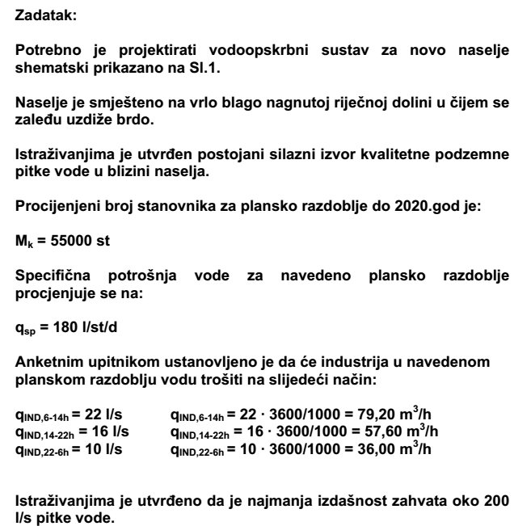
Vjerojatnost pojave jednog požara u naselju, s gašenjem u dvije faze:
- Faza: lokalizacija požara u trajanju od jednog sata s dva hidranta
- Faza: likvidacija požara u trajanju od dva sata s jednim hidrantom
Nazivni promjer hidranta je 80 mm. Izdašnost hidranta traba biti 3 l/s, a najmanji dinamički tlak na hidrantu 2,5 bara.

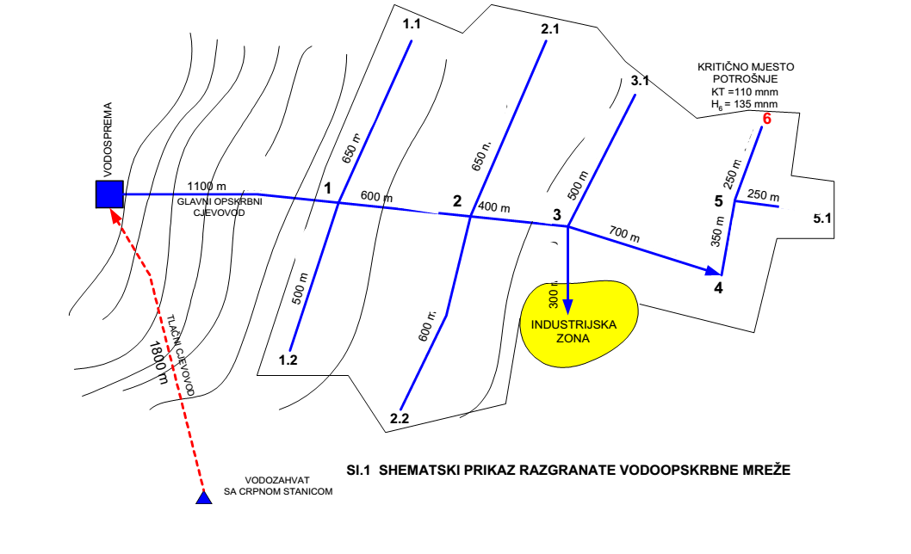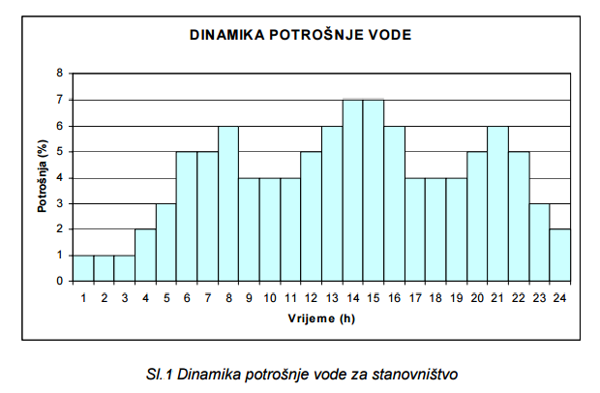
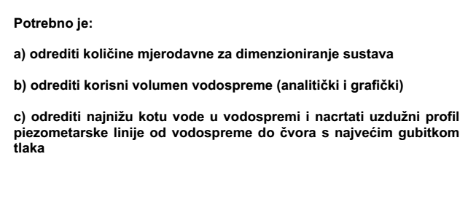

Tabl.1 | Proračun korisnog volumena vodospreme
Sati |  | Potrošnja |  |  | Dotok | Višak | Manjak | Volumen vode
 | % | Stanovnici | Industrija | Ukupno |  | dotoka | dotoka | u vodospremi
od-do |  | m³/h | m³/h | m³/h | m³ | m³ | m³ | m³
0-1 | 1 | 148.5 | 36 | 184.5 | 676.35 | 491.85 |  | 491.85
1-2 | 1 | 148.5 | 36 | 184.5 | 676.35 | 491.85 |  | 983.7
2-3 | 1 | 148.5 | 36 | 184.5 | 676.35 | 491.85 |  | 1475.55
3-4 | 2 | 297 | 36 | 333 | 676.35 | 343.35 |  | 1818.9
4-5 | 3 | 445.5 | 36 | 481.5 | 676.35 | 194.85 |  | 2013.75
5-6 | 5 | 742.5 | 36 | 778.5 | 676.35 |  | 102.15 | 1911.6
6-7 | 5 | 742.5 | 79.2 | 821.7 | 676.35 |  | 145.35 | 1766.25
7-8 | 6 | 891 | 79.2 | 970.2 | 676.35 |  | 293.85 | 1472.4
8-9 | 4 | 594 | 79.2 | 673.2 | 676.35 | 3.15 |  | 1475.55
9-10 | 4 | 594 | 79.2 | 673.2 | 676.35 | 3.15 |  | 1478.7
10-11 | 4 | 594 | 79.2 | 673.2 | 676.35 | 3.15 |  | 1481.85
11-12 | 5 | 742.5 | 79.2 | 821.7 | 676.35 |  | 145.35 | 1336.5
12-13 | 6 | 891 | 79.2 | 970.2 | 676.35 |  | 293.85 | 1042.65
13-14 | 7 | 1039.5 | 79.2 | 1118.7 | 676.35 |  | 442.35 | 600.3
14-15 | 7 | 1039.5 | 57.6 | 1097.1 | 676.35 |  | 420.75 | 179.55
15-16 | 6 | 891 | 57.6 | 948.6 | 676.35 |  | 272.25 | -92.7
16-17 | 4 | 594 | 57.6 | 651.6 | 676.35 | 24.75 |  | -67.95
17-18 | 4 | 594 | 57.6 | 651.6 | 676.35 | 24.75 |  | -43.2
18-19 | 4 | 594 | 57.6 | 651.6 | 676.35 | 24.75 |  | -18.45
19-20 | 5 | 742.5 | 57.6 | 800.1 | 676.35 |  | 123.75 | -142.2
20-21 | 6 | 891 | 57.6 | 948.6 | 676.35 |  | 272.25 | -414.45
21-22 | 5 | 742.5 | 57.6 | 800.1 | 676.35 |  | 123.75 | -538.2
22-23 | 3 | 445.5 | 36 | 481.5 | 676.35 | 194.85 |  | -343.35
23-24 | 2 | 297 | 36 | 333 | 676.35 | 343.35 |  | 0
24 h | 100 | 14850 | 1382.4 | 16232.4 | 16232.4

Tabl.1 | Proračun korisnog volumena vodospreme
Sati |  | Potrošnja |  |  | Dotok | Višak | Manjak | Volumen vode
 | % | Stanovnici | Industrija | Ukupno |  | dotoka | dotoka | u vodospremi
od-do |  | m³/h | m³/h | m³/h | m³ | m³ | m³ | m³
0-1
1-2
2-3
3-4
4-5
5-6
6-7
7-8
8-9
9-10
10-11
11-12
12-13
13-14
14-15
15-16
16-17
17-18
18-19
19-20
20-21
21-22
22-23
23-24
24 h

